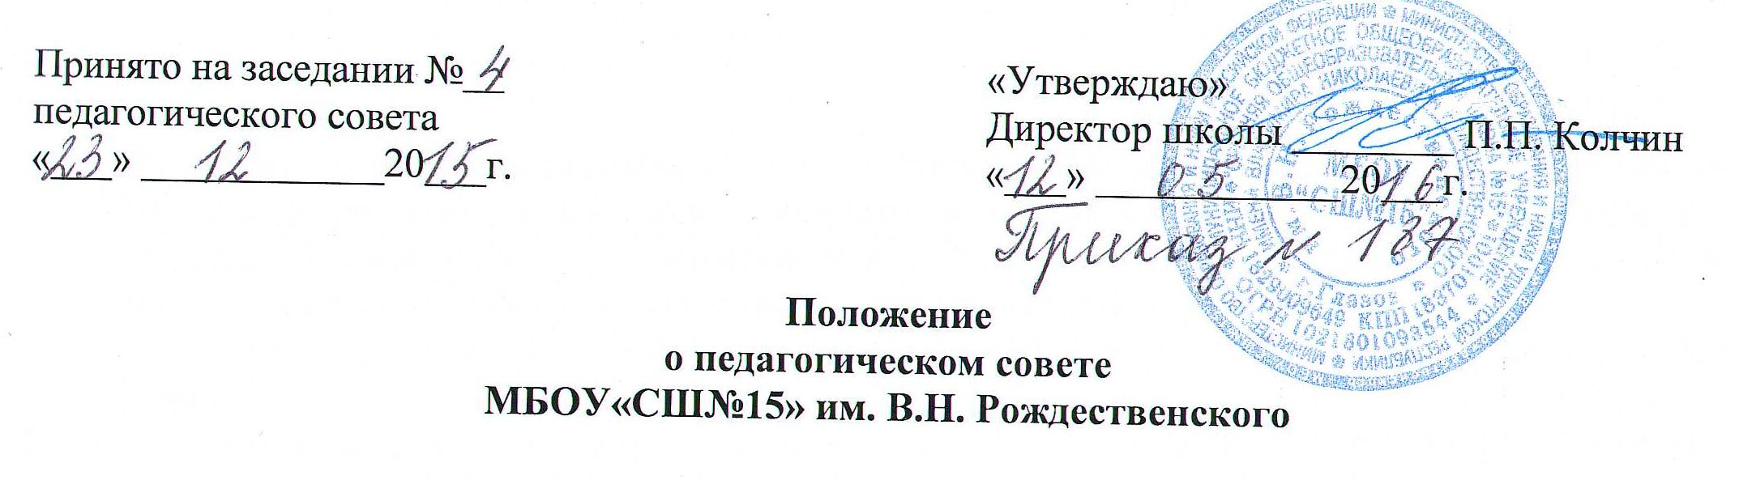

- Общие положения
  - Настоящее положение разработано в соответствии с Законом РФ «Об образовании в РФ» (ст.26 п.4, ст.27 п.2,4, ст.30 п.1) от 29.12.2012г. №273-ФЗ, Законом УР «О реализации полномочий в сфере образования» от 21.03.2014г. №11-РЗ, уставом МБОУ«СШ№15»им.В.Н.Рождественского (гл.V п.5.31-5.40) (далее - ОУ) и регламентирует деятельность педагогического совета ОУ в соответствии с действующим законодательством.
  - Педагогический совет – постоянно действующий коллегиальный орган управления ОУ, состоящий из педагогических работников ОУ и осуществляющий общее руководство образовательным процессом.
  - В состав педагогического совета входят директор ОУ, его заместители, все педагогические работники (за исключением совместителей), библиотекарь, которые обязаны принимать участие в работе педагогического совета.
  - С правом совещательного голоса на заседания педагогического совета могут приглашаться представители учредителя, общественных организаций, родители (законные представители) учащихся, медицинские работники, учащиеся. Необходимость их приглашения определяется директором в зависимости от повестки дня заседаний.
  - В промежутках между заседаниями педагогического совета действует совещательные органы управления ОУ: методический совет, малый педагогический совет, проводятся совещания при заместителях директора и директоре.
  - Настоящее положение разрабатывается в установленном приказом руководителя ОУ порядке, принимается на заседании педагогического совета ОУ в соответствии с Положением о локальном нормативном акте МБОУ«СШ№15»им.В.Н.Рождественского и вступает в силу после утверждения руководителем ОУ.
  - Срок действия настоящего положения не ограничен, в него могут вноситься изменения и (или) дополнения по мере необходимости, возникшей в практике его функционирования, в соответствии с действующим законодательством.

- Основные задачи
Основными задачами педагогического совета являются:
- реализация государственной политики по вопросам образования;
- ориентация деятельности педагогического коллектива ОУ на совершенствование образовательного процесса;
- объединение педагогического коллектива для повышения уровня и результативности учебно-воспитательной работы;
- внедрение в практику достижений педагогической науки и передового педагогического опыта;
- регулирование отношений между участниками образовательного процесса;
- создание нормативно-правовой базы школы.

- Компетенции
Педагогический совет имеет следующие компетенции:
  - Обсуждает и проводит выбор различных вариантов содержания образования, форм, методов образовательного процесса и способов их реализации;
  - Организует работу по повышению квалификации педагогических работников, развитию их творческих инициатив;

  - Принимает решения о формах, порядке и сроках проведения промежуточной аттестации; принимает решение о переводе учащихся в следующий класс, условном переводе в следующий класс, а также по усмотрению родителей (законных представителей) учащегося о его повторном обучении или продолжении обучения в иных формах;
  - Принимает решение об отчислении учащихся из ОУ в соответствии с действующим порядком;
  - Принимает решение о допуске учащихся 9, 11 классов к государственной итоговой аттестации, предоставлении учащимся возможности досрочного прохождения итоговой аттестации, о выдаче документов об основном общем и среднем общем образовании, о награждении выпускников ОУ;
  - Рассматривает образовательную программу ОУ;
  - Рассматривает итоги учебной работы ОУ, результаты промежуточной и государственной итоговой аттестации учащихся;
  - Определяет список учебников в соответствии с утвержденным федеральным перечнем учебников; закрепляет равное право использования учащимися учебников на бумажном и электронном носителях;
  - Избирает из своего состава представителей в управляющий совет ОУ в количестве 9 педагогов;
  - Заслушивает информацию и/или отчеты членов педагогического совета ОУ;
  - Принимает план работы ОУ на год, локальные акты, регулирующие деятельность педагогического коллектива и организацию образовательной деятельности;
  - Представляет педагогических работников к различным видам поощрений и наград.

- Права
Педагогический совет имеет право:
  - Создавать временные творческие объединения с приглашением специалистов различного профиля, консультантов для выработки рекомендаций с последующим рассмотрением их на педагогическом совете;
  - Принимать окончательные решения по спорным вопросам, входящим в его компетенцию;
  - Обращаться к учредителю в случае отказа руководителя ОУ утвердить решение, принятое большинством;
  - Педагогический совет не вправе выступать от имени ОУ.

- Взаимосвязи с другими органами управления ОУ
Педагогический совет взаимодействует с:
- общим собранием трудового коллектива через участие в его работе;
- управляющим советом ОУ через представительство в нём членов педагогического совета;
- общешкольным родительским комитетом через участие в его работе администрации школы, классных руководителей;
- методическим советом и школьными методическими объединениями учителей – предметников (далее – ШМО) по вопросам совершенствования методической работы и образовательного процесса.

- Организация деятельности
  - Председателем педагогического совета является директор ОУ, секретарем – один из заместителей директора по учебно-воспитательной/воспитательной работе. Председатель и секретарь педагогического совета работают на общественных началах – без оплаты. Секретарь педсовета ведет учёт присутствующих, производит подсчёт числа голосов при принятии решения, оформляет по ходу заседания педсовета протокол в черновом варианте и в трёхдневный срок оформляет его в папке протоколов педагогического совета в бумажном и электронном вариантах.
  - Педагогический совет действует бессрочно, работает в соответствии с планом работы ОУ на учебный год не реже одного раза в четверть. Педагогический совет также может собираться по инициативе директора ОУ и общего собрания трудового коллектива. Дата проведения педагогического совета объявляется не позднее, чем за месяц до его созыва.
  - Решения педагогического совета принимаются большинством голосов при наличии на заседании не менее двух третей его членов; процедура голосования определяется в каждом случае в начале заседания педагогического совета. При равном количестве голосов решающим является голос председателя педагогического совета. Решения педагогического совета оформляются в протоколе, утверждаются приказом директора ОУ и являются обязательными для исполнения всеми членами коллектива ОУ и участниками образовательного процесса.
  - Организацию выполнения решений педагогического совета осуществляют председатель педагогического совета и ответственные лица, указанные в решении. Результаты этой работы сообщаются членам педагогического совета на последующих его заседаниях.
  - Руководитель ОУ в случае несогласия с решением педагогического совета приостанавливает выполнение решения, извещает об этом учредителя учреждения, который в трехдневный срок при участии заинтересованных сторон обязан рассмотреть данный вопрос и принять решение.
  - Решение педагогического совета, противоречащее действующему законодательству РФ, нормативным правовым актам муниципального образования «Город Глазов», уставу ОУ, может быть отменено учредителем или директором учреждения.

- Документация
  - Заседания педагогического совета оформляются протокольно. В протоколе фиксируются ход обсуждения вопросов, выносимых на заседания педагогического совета, предложения и замечания членов педсовета, принятые решения. Протоколы подписываются председателем и секретарем педагогического совета.
  - Протоколы о переводе учащихся в следующий класс, о выборе предметов для прохождения государственной итоговой аттестации выпускниками 9, 11 классов, о допуске к государственной итоговой аттестации, о выпуске учащихся оформляются списочным составом и утверждаются приказом руководителя ОУ.
  - Нумерация протоколов ведется от начала учебного года.
  - Папка протоколов заседаний педагогического совета входит в номенклатуру дел ОУ, хранится в соответствии с номенклатурой в течение 10 лет и передается по акту в архив ОУ.
  - Протоколы заседаний педагогического совета за истекший учебный год нумеруются постранично, прошнуровываются, скрепляются подписью руководителя ОУ и печатью ОУ.

- Заключительные положения
  - Педагогический совет несет ответственность за выполнение плана работы педсовета, соответствие принятых решений законодательству Российской Федерации об образовании, о защите прав детства, за принятие конкретных решений по каждому рассматриваемому вопросу с указанием ответственных лиц и сроков исполнения.
  - Должностные лица, виновные в несоблюдении требований настоящего положения, несут дисциплинарную и иную ответственность за нарушение или незаконное ограничение прав всех участников образовательного процесса в соответствии с действующим законодательством.

